附件一：《司法文件选》和《司法文件选解读》内容简介及征订单
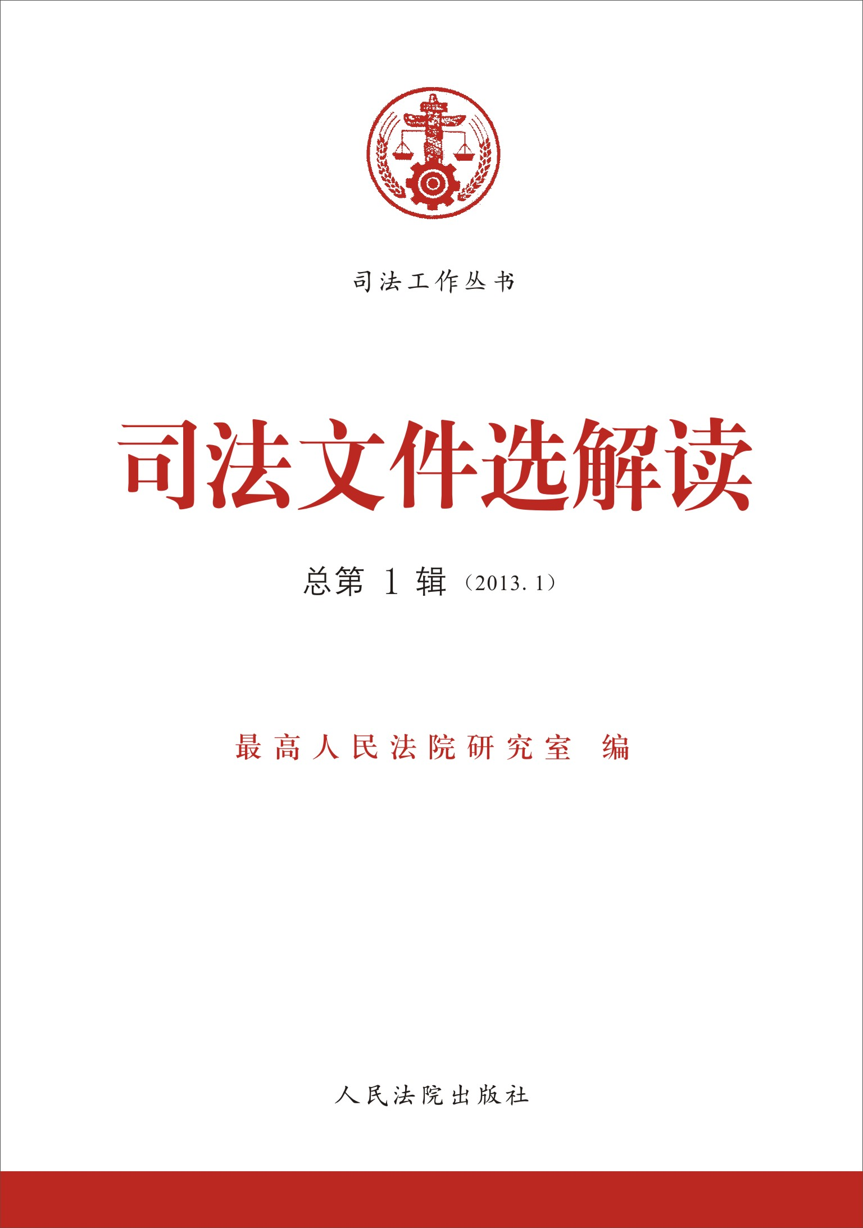
《司法文件选》本书由最高人民法院研究室编，人民法院出版社出版发行。本丛书按月选入最新发布的重要法律、法规以及最高人民法院、最高人民检察院或会同有关部门发布的有关司法业务的规定、通知、解答、批复等，是广大司法工作者做好业务工作必不可少的工具书。本书每辑定价5.00元，全年12辑，总定价60.00元，邮购另加15%邮费，共计69.00元。
《司法文件选解读》丛书由最高人民法院研究室编，人民法院出版社出版发行。以《司法文件选》的编选内容为基础，对《司法文件选》中涉及的法律法规及司法解释等法律文件进行解读。解读的形式包括该法律文件的立法背景、立法部门的权威解读、该法律文件的起草单位负责人答记者问等相关重要资料。同时，也根据每期版面的因素，适当开设一些栏目作为补充。开本与《司法文件选》同为32开，页数为64页，每期定价6元，每月一期，装帧上与《司法文件选》相配套。本书每辑定价6.00元，全年12辑，总定价72.00元，邮购另加15%邮费，共计82.80元。

最 高 人 民 法 院 出 版 社 书 刊 发 行 单
订购单位
详细地址 |  |  | 邮 政 编 码
联系人 |  | 联 系 电 话
代 号 | 书 名 | 单价 |  | 邮费 | 合计 |  | 订数 | 金额
21301 | 《司法文件选》 | 60.00 |  | 9.00 | 69.00
21302 | 《司法文件选解读》 | 72.00 |  | 10.80 | 82.80
合 计 金 额 |  | 仟 佰 拾 元 角 分
注:请将此订单填写清楚后寄回或传真给我社发行中心。如需发票，请注明。
银行汇款方式： 邮局汇款方式：
开户银行：工行王府井金街支行 邮 编：1 0 0 7 4 5
账 号：0200000709004606170 地 址：北京市东城区东交民巷27号
开户名称：人民法院出版社 联系人：人民法院出版社发行中心
传 真：010—67550551 咨询电话：010—67550558
邮 箱: cbs67550558@163.com

